Міністерство освіти і науки України

Національний університет «Львівська політехніка»

Кафедра систем штучного інтелекту

**Звіт**

**про виконання лабораторних та практичних робіт блоку № 1**

На тему:  «Розробка, програмування та код. Середовища для розробки.»

***з дисципліни:*** «Мови та парадигми програмування»

до:

Практичних Робіт № 1

**Виконав:**

Студент групи ШІ-14

Іжелюк Назарій Миколайович

# **Тема роботи:**

Впровадження та налаштування інструментів для ефективної роботи в – GitHub, Trello та VS Code"

# **Мета роботи:**

Мета лабораторної роботи полягає в оволодінні навичками користування GitHub, Trello та VS Code для спільної роботи над проектами.

# **Теоретичні відомості:**

1. Теоретичні відомості з переліком важливих тем:

* Тема №1: Вивчення теоретичного матеріалу та Linux команд
* Тема №2: Встановити та сконфігурувати Visual Studio Code
* Тема №3: Встановити та ознайомитись з Git та командами
* Тема №4: Зареєструватись та ознайомитись з Trello та Algotester
* Тема №5: Запустити програмний код C++ в робочому середовищі та оформити звіт

1. Індивідуальний план опрацювання теорії:

* Тема №1: Вивчення теоретичного матеріалу та Linux команд
  + Джерела Інформації
    - <https://www.freecodecamp.org/news/the-linux-commands-handbook/>
  + Що опрацьовано:
    - Опрацьовано команди Linux
  + Статус: Ознайомлений
  + Початок опрацювання теми: 18.09.2023
  + Звершення опрацювання теми: 26.10.2023
* Тема №2: Встановити та сконфігурувати Visual Studio Code
  + Джерела Інформації:
    - <https://code.visualstudio.com/docs/cpp/config-mingw>
    - <https://code.visualstudio.com/docs/cpp/config-linux>
    - <https://code.visualstudio.com/docs/cpp/config-clang-mac>
    - <https://www.youtube.com/watch?v=2VokW_Jt0oM&ab_channel=ProgrammingKnowledge>
    - <https://www.youtube.com/watch?v=77v-Poud_io&ab_channel=LearningLad>
  + Статус: Ознайомлений
  + Початок опрацювання теми: 18.10.2023
  + Звершення опрацювання теми: 18.09.2023
* Тема №3: Встановити та ознайомитись з Git та командами
  + Джерела Інформації:
    - <https://git-scm.com/download/win>
    - <https://git-scm.com/download/mac>
    - <https://git-scm.com/book/en/v2/Getting-Started-Installing-Git>
    - <https://www.msys2.org/docs/git/>
  + Що опрацьовано:
    - Опрацьована команди Github спосіб створення репозиторія, додавання файлів в репозиторій.
  + Статус: Ознайомлений
  + Початок опрацювання теми: 18.10.2023
  + Звершення опрацювання теми: 2.09.2023
* Тема №4 Зареєструватись та ознайомитись з Trello та Algotester
  + Джерела Інформації:
    - <https://trello.com/guide/create-project#create-a-board>
    - <https://www.visual-paradigm.com/tutorials/flowchart-tutorial/>
    - <https://www.programiz.com/article/flowchart-programming>
  + Що опрацьовано:
    - Створено аккаунт Trello та додано задачі на епік
    - Створено акаунт Algotester
  + Статус: Ознайомлений
  + Початок опрацювання теми: 18.09.2023
  + Звершення опрацювання теми: 26.10.2023
* Тема №5 Запустити програмний код C++ в робочому середовищі та оформити звіт
  + Що опрацьовано:
    - Створено програмний код на C++ та успішно запущений
    - Оформлено звіт
  + Статус: Ознайомлений
  + Початок опрацювання теми: 18.09.2023
  + Звершення опрацювання теми: 26.10.2023

# **Виконання роботи:**

## **2. Дизайн та планована оцінка часу виконання завдань:**

Завдання №1 Конфігурація середовища

* 2 години
* Встановити Vs code та встановити розширення

Завдання №2 Конфігурація Algotester та Github

* 2 години

Завдання №3 Програма обрахунку складних відсотків

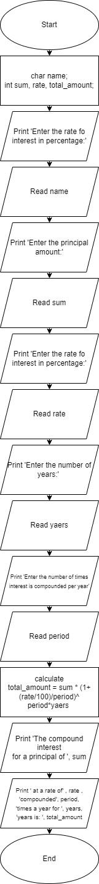

Блок схема до програми з розрахунку складних відсотків

## **3. Конфігурація середовища до виконання завдань:**

Завдання №1 Встановлення VScode та необхідних розширень

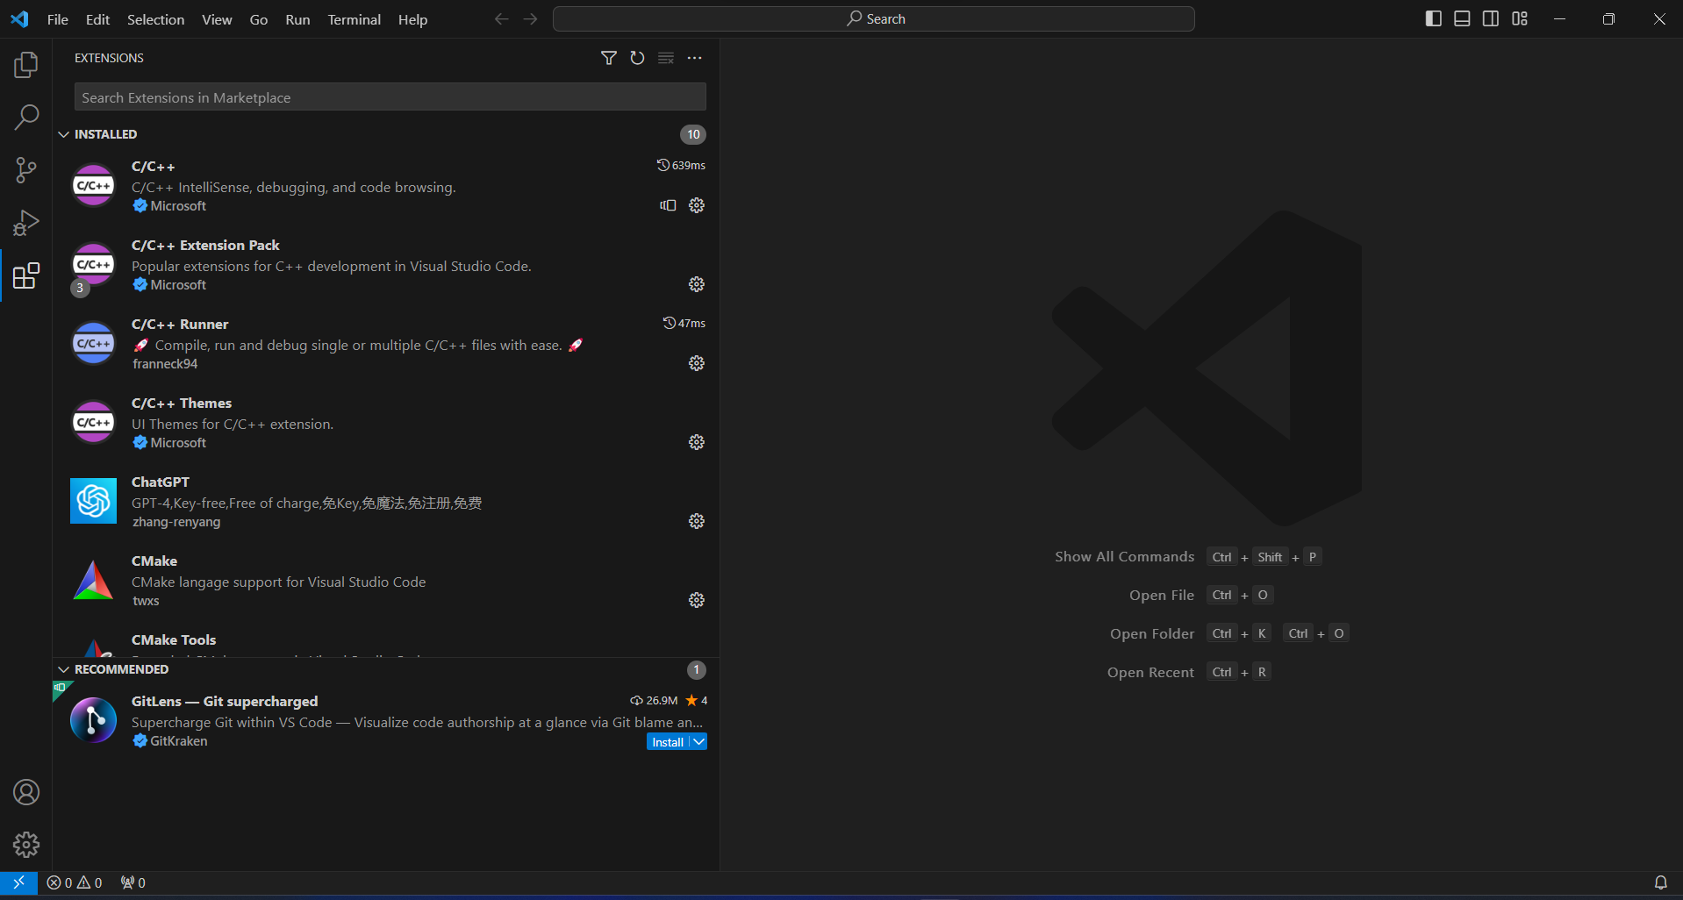

Підпис та №1 На даному скріншоті видно встановлені розширення для VScode

Завдання №2 Конфігурація msys

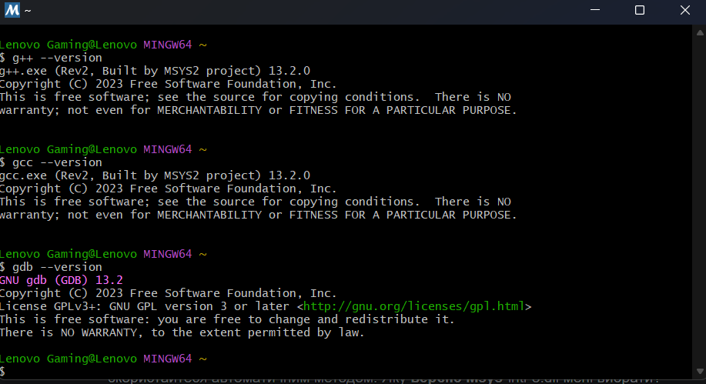

Завдання №3 Налаштування Algotester

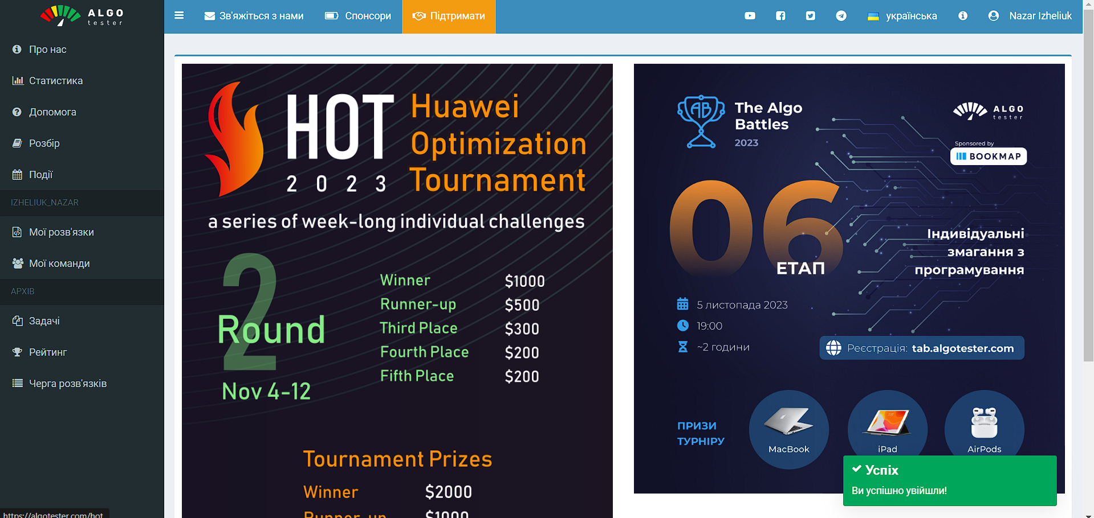

Завдання №4 Налаштування Trello

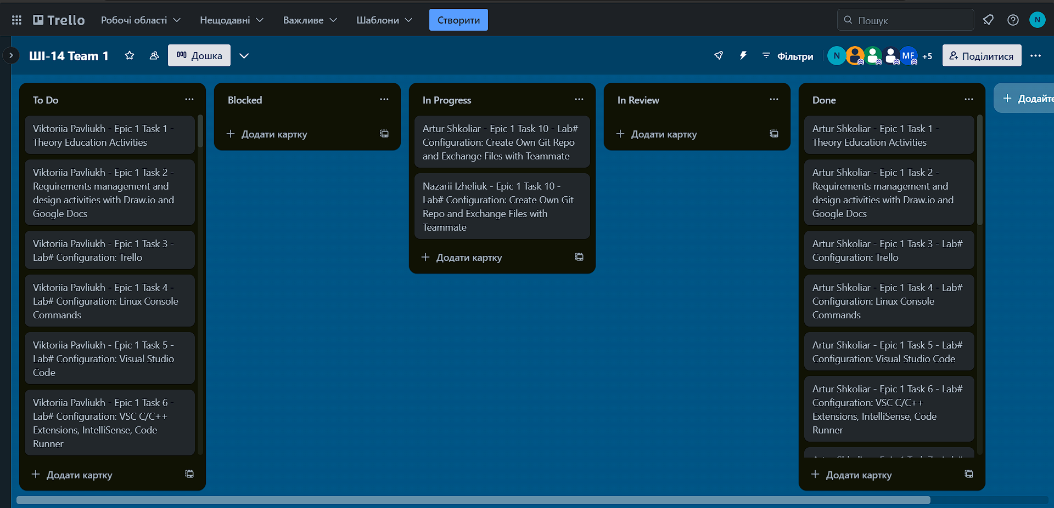

## **4. Код програм з посиланням на зовнішні ресурси:**

Завдання №1 Програма з виводу текст “Hello world’’ для перевірки компілювання програми

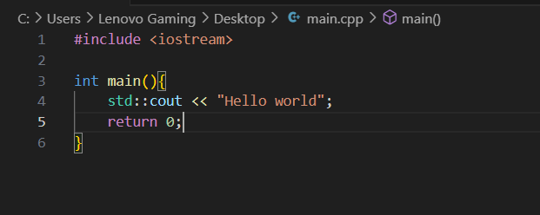

Завдання №2 Програма для підрахунку складних відсотків

#include <iostream>

#include <stdio.h>

#include <math.h>

#include <string>

using namespace std;

int main()

{

char name[100];

double sum, rate, total_amount;

int years, period;

printf("Enter your name:" );

scanf("%99[^\n]", name);

printf("Enter the principal amount:" );

scanf("%lf",&sum);

printf("Enter the rate fo interest in percentage:" );

scanf("%lf",&rate);

printf("Enter the number of years:" );

scanf("%d",&years);

printf("Enter the number of times interest is compounded per year (e.g., 1 for annually, 4 for quarterly, 12 for monthly):" );

scanf("%d",&period);

total_amount = sum * pow((1 + (rate/100)/period), period*years);

printf("Hello, %s\n", name);

printf("The compound interest for a principal of %.2lf at a rate of %.2lf%% compounded %d times a year for %d years is: %.2lf\n", sum, rate, period, years, total_amount);

}

Завдання №3 Self practice algotester a+b

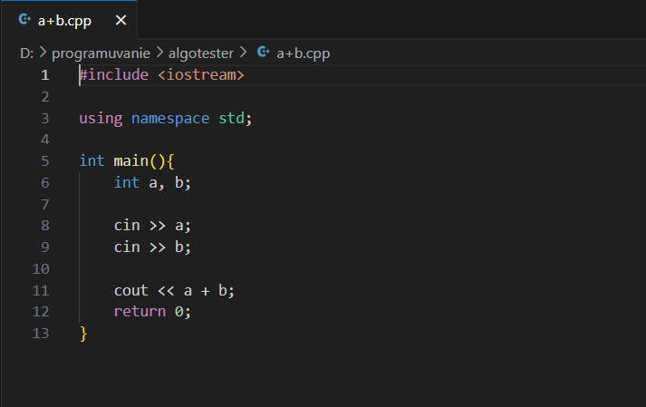

## **5. Результати виконання завдань, тестування та фактично затрачений час:**

Завдання №1 Програма вивела текст “Hello world ”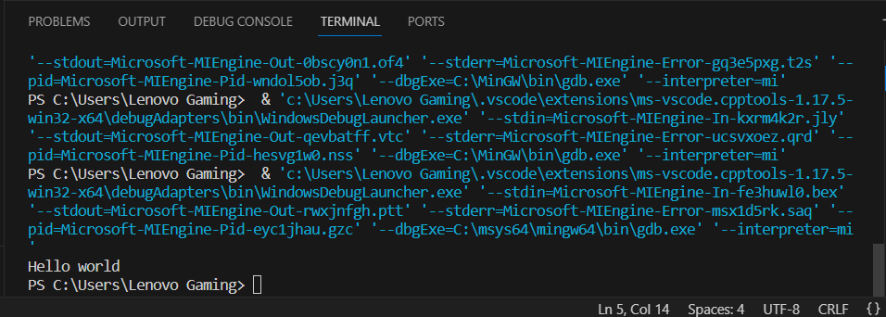

Час затрачений на виконання завдання: 5 хвилин

Завдання №2 Програма запитала ім'я, початкову суму, відсоток, та термін на який буде вклад. І вивела інформацію по складних відсотках.

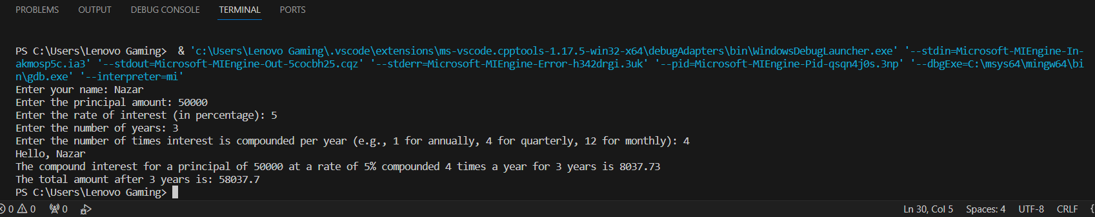

Завдання №3 algotester вивів результат зараховано



# **Висновки:**

В процесі встановлення та налаштування інструментів для розробки, таких як Visual Studio Code, GitHub і Trello, а також встановлення необхідних розширень для VS Code, ми успішно створили продуктивне робоче середовище для командної розробки. Цей епік дав нам можливість краще розуміти, як взаємодіяти з різними інструментами, щоб прискорити і поліпшити нашу роботу. Під час цього епіка ми вивчили, як: Встановлювати та налаштовувати Visual Studio Code для комфортної розробки програмного забезпечення. Ми встановили редактор, налаштували його розширення, кольорову схему та інші параметри зручності. Інтегрувати GitHub для зберігання та управління версіями наших проектів. Ми навчилися створювати репозиторії, робити коміти та злиття, а також використовувати інші корисні функції GitHub. Використовувати Trello для керування завданнями та проектами. Ми створили дошки, завдання та списки, розподілили обов'язки та встановили призначені строки для завдань. Встановлювати та налаштовувати розширення для Visual Studio Code, які полегшують розробку та підвищують продуктивність. Ми встановили розширення для роботи з різними мовами програмування, інструменти аналізу коду та інші корисні додатки

https://github.com/artificial-intelligence-department/ai_programming_playground/pull/473/files